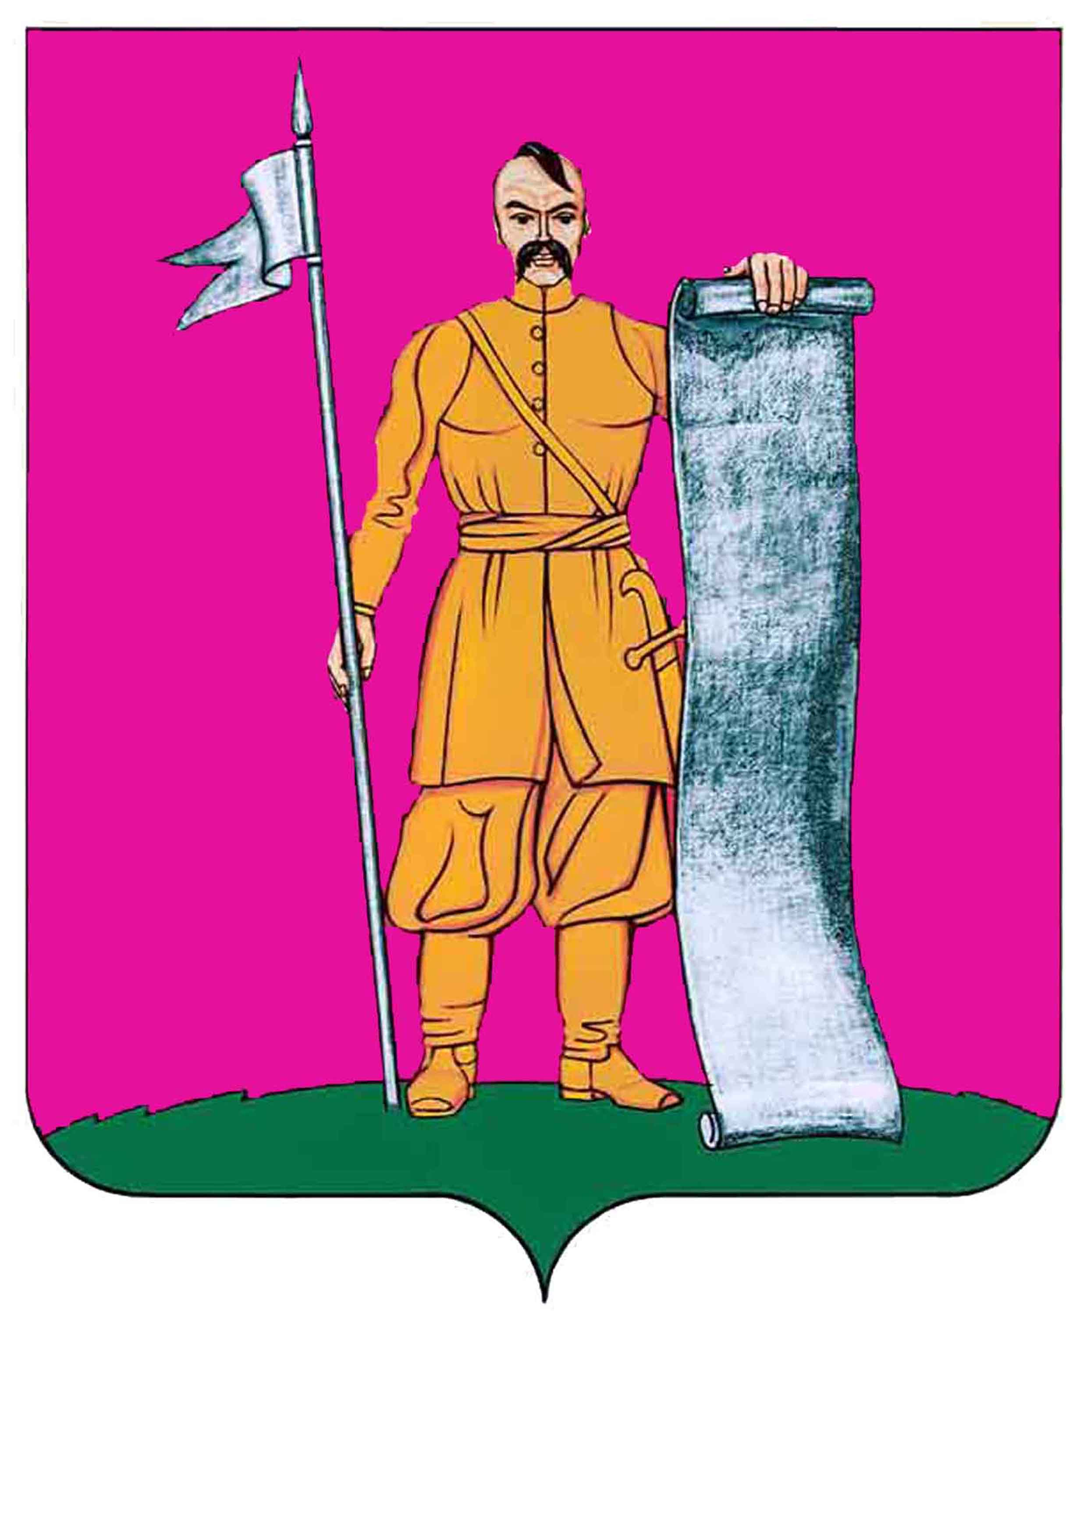

СОВЕТ СТАРОЩЕРБИНОВСКОГО СЕЛЬСКОГО ПОСЕЛЕНИЯ

ЩЕРБИНОВСКОГО МУНИЦИПАЛЬНОГО РАЙОНА

КРАСНОДАРСКОГО КРАЯ ПЯТОГО СОЗЫВА

одиннадцатая СЕССИЯ

РЕШЕНИЕ

от 06.06.2025 № 1
ст-ца Старощербиновская

О внесении изменения в решение Совета
Старощербиновского сельского поселения
Щербиновского района от 27 февраля 2014 г. № 1
«Об утверждении Положения об оплате труда лиц,
замещающих муниципальные должности
Старощербиновского сельского поселения
Щербиновского района»

В соответствии с Федеральным законом от 06 октября 2003 г. № 131-ФЗ «Об общих принципах организации местного самоуправления в Российской Федерации»; статьей 8 решения Совета Старощербиновского сельского поселения Щербиновского района от 25 декабря 2024 г. № 5 «О бюджете Старощербиновского сельского поселения Щербиновского района на 2025 год», Уставом Старощербиновского сельского поселения Щербиновского муниципального района Краснодарского края, Совет Старощербиновского сельского поселения Щербиновского района р е ш и л:
1. Внести изменение в решение Совета Старощербиновского сельского поселения Щербиновского района от 27 февраля 2014 г. № 1 «Об утверждении Положения об оплате труда лиц, замещающих муниципальные должности Старощербиновского сельского поселения Щербиновского района» (с изменениями от 23 декабря 2022 г. № 9, от 04 июля 2024 г. № 7, от 27 августа 2024 г. № 1) изложив приложение к Положению об оплате труда лиц, замещающих муниципальные должности Старощербиновского сельского поселения Щербиновского района в новой редакции (приложение).
2. Отменить решение Совета Старощербиновского сельского поселения Щербиновского района от 27 августа 2024 г. № 1 «О внесении изменений в решение Совета Старощербиновского сельского поселения Щербиновского района от 27 февраля 2014 г. № 1 «Об утверждении Положения об оплате труда лиц, замещающих муниципальные должности Старощербиновского сельского поселения Щербиновского района».
3. Общему отделу администрации Старощербиновского сельского поселения Щербиновского района (Шилова И.А.) настоящее решение:
1) разместить в информационно-телекоммуникационной сети «Интернет» на официальном сайте администрации Старощербиновского сельского поселения Щербиновского района (http://starsсherb.ru) в меню сайта «Совет поселения», «Решения Совета», «за 2025 год»;
2) официально опубликовать в периодическом печатном издании «Информационный бюллетень органов местного самоуправления Старощербиновского сельского поселения Щербиновского района».
4. Контроль за выполнением настоящего решения возложить на председателя постоянной комиссию Совета Старощербиновского сельского поселения Щербиновского района пятого созыва по бюджету и экономическому развитию сельского поселения Маслова Е.В.
5. Решение вступает в силу на следующий день после его официального опубликования, но не ранее 1 октября 2025 г.

Председатель Совета  Старощербиновского сельского  поселения Щербиновского района  А.В. Олешко | Глава  Старощербиновского сельского  поселения Щербиновского района  Ю.В. Зленко

Приложение
к решению Совета
Старощербиновского
сельского поселения
Щербиновского района
от 06.06.2025 № 1

«Приложение
к Положению об оплате труда лиц, замещающих муниципальные
должности Старощербиновского сельского поселения
Щербиновского района

УСТАНОВИТЬ

Размер
должностного оклада и ежемесячного денежного
поощрения лица, замещающего муниципальную должность
Старощербиновского сельского поселения
Щербиновского района

Наименование  муниципальной должности | Размер  должностного оклада  (рублей  в месяц) | Ежемесячное денежное  поощрение  (количество  должностных  окладов)
1 | 2 | 3
Глава Старощербиновского  сельского поселения  Щербиновского района | 12231 | 7
».

Глава Старощербиновского сельского
поселения Щербиновского района Ю.В. Зленко

